Nowe przyczepy reklamowe TEMARED - Reklama mobilna o długości prawie 12 m!
Reklama mobilna ma bardzo wiele zalet ale do tej pory na rynku nie było odpowiedniego rozwiązania, które pozwalałoby na prezentację bardzo dużych bannerów, a tylko te mogą naprawdę przykuć uwagę odbiorcy. Teraz ta sytuacja ma się zmienić.

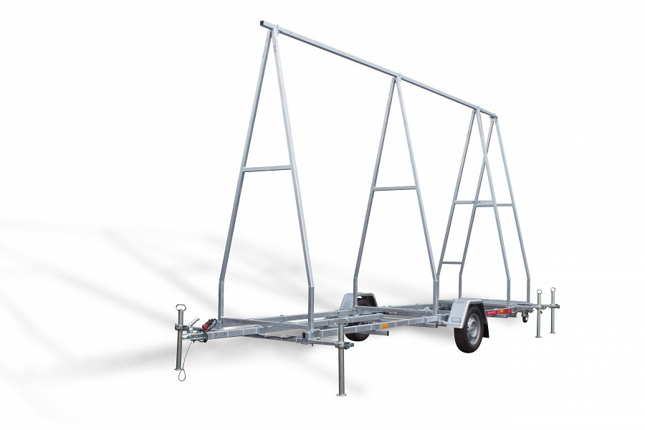
Oferta przyczep TEMARED powiększa się o nowy model, który jest odpowiedzią na liczne zapytania ze strony Klientów. W gamie ponad 150 różnorodnych przyczep będzie można znaleźć teraz nowoczesną przyczepę reklamową dostępną w trzech rozmiarach. Największa z nich będzie mogła zmieścić reklamę o długości ponad 11,5 m oraz wysokości 2,8 m!
Podstawowa wersja pozwoli na umieszczenie na niej reklamy mobilnej o długości do 4,2 m, a wersja pośrednia o długości 7,9 m. Dostosowanie długości jest możliwe dzięki modułowej budowie. Przyczepa może być wyposażona w dodatkowe ramy z przodu oraz z tyłu, które mogą być dowolnie regulowane, w ten sposób osiągając pożądaną wielkość.
Mimo ogromnej powierzchni reklamowej przyczepa jest bardzo stabilna i nie ma obaw, że przewróci się np. podczas mocnego wiatru. Na bardzo wytrzymałej konstrukcji przygotowano miejsca do umieszczenia obciążeń. Dodatkowo po obu stronach ramy umieszczono wysuwane podpory.
Przyczepa posiada jedną oś niehamowaną 750 kg, koła 165/75 R13 oraz DMC 750 kg. Do jej budowy zastosowano najwyższej jakości podzespoły dostarczane przez renomowanych producentów. Gwarantuje to wieloletnie, bezproblemowe użytkowanie i odporność na wykorzystanie w każdych warunkach.
Nowe przyczepy reklamowe TEMARED są już dostępne w sprzedaży u dealerów marki w całej Polsce oraz ponad 34 krajach Europy.

